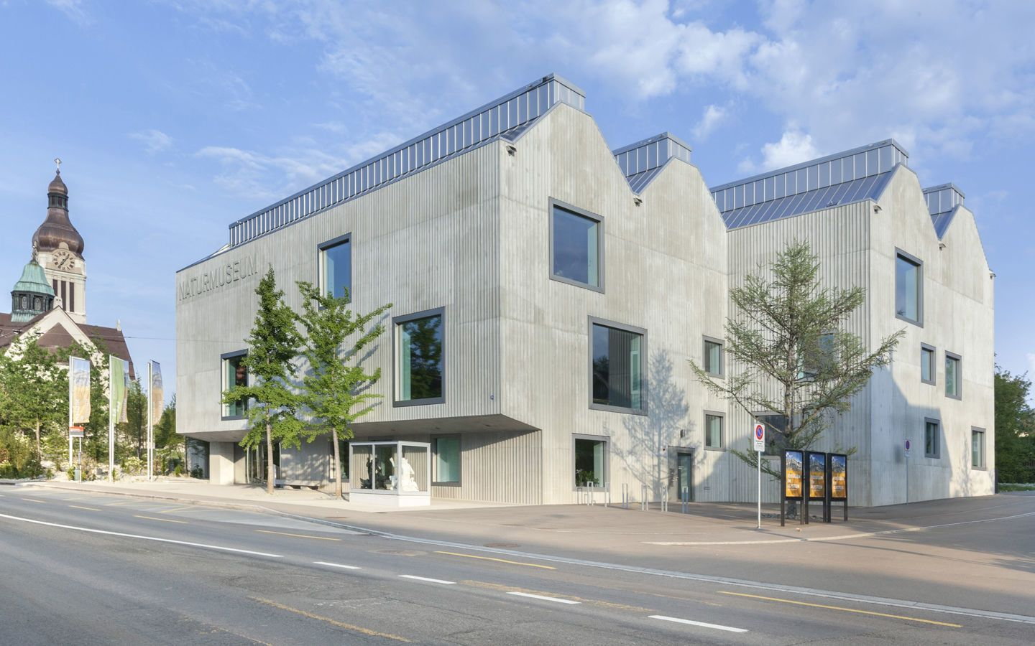

Regionen Rheintal / Rorschach & Umgebung

**Besuch**

**im Naturmuseum St. Gallen**

**Wo / Treffpunkt:**

Eingang Naturmuseum

Rorschacherstrasse 263, 9016 St. Gallen

**Wann:**

Dienstag, 20. Mai 2025, 14.00 Uhr – 17.00 Uhr

**Kosten:**

Mitglieder 5 Fr. / Nichtmitglieder 10 Fr.

Die Anmeldung ist verbindlich. Unbedingt AHV/IV-Ausweis mitbringen!

**Anmeldung bis spätestens 15. Mai 2025:**

an Manuela Kobler [manuela.kobler@procap.ch](mailto:manuela.kobler@procap.ch)

oder an unsere Geschäftsstelle:

Procap St. Gallen - Appenzell

Hintere Bahnhofstrasse 22, 9000 St. Gallen

Ich freue mich auf einen NATUR-reichen Nachmittag mit euch.

**Anmeldung**

**Besuch Naturmuseum St. Gallen vom 20. Mai 2025**

Name: …………………………………… Vorname: …………………………………..

Strasse: ………………………………… PLZ/Ort: …………………………………….

Anzahl Mitglieder: ………………… Anzahl Nichtmitglieder: …………….

Rollstuhl: ja nein

Name & Adresse von Nichtmitgliedern: ……………………………………………………………………………………………………….